МУНИЦИПАЛЬНОЕ АВТОНОМНОЕ ОБЩЕОБРАЗОВАТЕЛЬНОЕ УЧРЕЖДЕНИЕ
ЛИЦЕЙ № 14 ИМЕНИ Ю.А. ГАГАРИНА
городского округа Щёлково

Экологический отряд «Гагаринцы»

Исследование степени антропогенного загрязнения воды в оз. Медвежьи озера путем биоиндикации.

Команда проекта: Андрусенко Екатерина Алексеевна,
9А класс
Крученкова Мария Александровна
9 А класс
Руководитель: Коновалова Маргарита Дмитриевна,
учитель биологии, МАОУ лицей №14
им.ЮА.Гагарина

МО, г. Щёлково
2022
Информационная паспорт проекта:

Название проекта: Исследование степени антропогенного загрязнения воды в
оз. Медвежьи озера путем биоиндикации.
Вид проекта: групповой, краткосрочный
Организация-заявитель: МАОУ Лицей №14 им. Ю.А. Гагарина ГОЩ
141103, Московская область, г. о. Щелково, г. Щелково, ул. Институтская стр. 37А, Тел./факс 8-496-259-51-40; https://sch14-schel.edumsko.ru/
Автор-руководитель проекта: Коновалова Маргарита Дмитриевна
Исполнители проекта: Андрусенко Екатерина, Крученкова Мария
Гипотеза: Антропогенная нагрузка влияет на качество воды в Медвежьих озерах
Объект исследования: Медвежьи озера
Предмет исследования: Качество воды из Медвежьих озер
Цель работы:
Дать оценку степени влияния антропогенного фактора на качество воды в Медвежьих озерах посредством метода биоиндикации.
Задачи:
- изучить методику проведения органолептических исследований воды из природного водоема;
- изучить методику биоиндикации воды с помощью рачков артемий;
- оценить степень антропогенной нагрузки на водоем;
- проверить органолептические свойства воды;
- методом биоиндикации определить степень загрязнения водоемов;
- проанализировать полученные результаты;
Методы исследования:
- анализ и синтез
- эксперимент
- наблюдение
- сравнение
Смета проекта: 150 р. – набор для выращивания рачков артемий «Питомец Юрского периода», 150 р. – мешки для мусора 240 литров. Итого 300 р.
Упоминание в медиа – статья про Экологический отряд Гагаринцы в газете Время, показаны результаты субботника проведенного по плану данного проекта, также упоминается и сам проект.

Аннотация.

Цель нашей работы: изучить степень антропогенной нагрузки на качество воды в сети водоемов Медвежьи озера
Новизна работы заключается в практическом подходе к изучению качества воды методом биоиндикации.
С давних времён люди обязательно выбирали место вблизи воды - большой или малой. Вода была необходима человеку для питья, водопоя домашних животных, полива выращиваемых растений. Медвежьи озера используются жителями деревни Медвежьи озера и близлежащих городов как зона для отдыха. Расположение рядом с озером СНТ и шоссе негативно сказывается на экологической ситуации вокруг озера. Люди очень часто засоряют берега озера и само озеро: кидают мусор, моют машины. Если не уменьшить антропогенную нагрузку на озёра, то это повлечет к ухудшению санитарно – гигиенического состояния побережья, качества воды, потере эстетической ценности. Мы решили провести опыты и узнать уровень загрязненности озера, используя метод биоиндикации и методику описанную в «Экологическом практикуме» под авторством А.Г. Муравьёва.

Содержание
- Теоретическая часть……………………………………………...……..…5
  - Общие сведения……………..………………………..…………………..…5
1.2 Антропогенная нагрузка…………………………………..………..…....…6
1.3 Методика измерений органолептических показателей воды….............…9
1.4 Методика биоиндикации токсичности природных вод
с помощью артемий.…….……………………………………...…….……..13
- Практическая часть…………………………………….……………..…..16
2.1. Оценка антропогенного влияния……………………….………….….…..16
2.2. Анализ результатов органолептических измерений……….……….……17
2.3 Биотестирование……………………………….………………………..…18
Выводы…………………………………………………………………………..21
Предложения……………………………………………………………………21
Литература…………………………………………………………....…………22

- Теоретическая часть.

  - Общие сведения

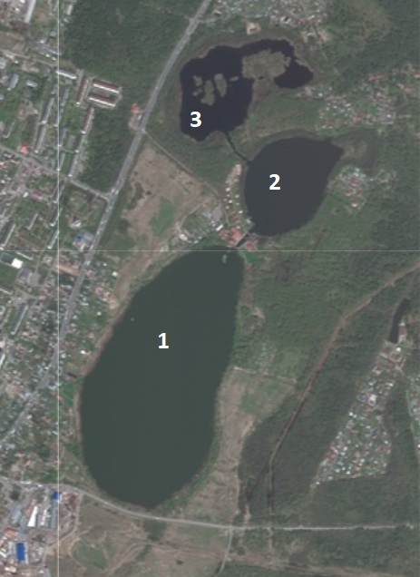
Медвежьи озера — группа из соединенных протоками трех озер в Щелковском районе Московской области, в 12 километрах к северо-востоку от Москвы. Два небольших озера, общей площадью около 120 квадратных метра, одно из которых имеет глубину до 6 м, а второе почти обмелело, это, в основном, болотистая местность с небольшой глубиной. Третье, более крупное озеро, площадью 400 квадратных метра, имеет глубину до 10 метров (рис.1).
1:25 000

Рис 1. Медвежьи озера со спутника и схематическое расположение на карте
(1 – Большое Медвежье озеро, 2 – Малое Медвежье озеро, 3 – третье обмелевшее)

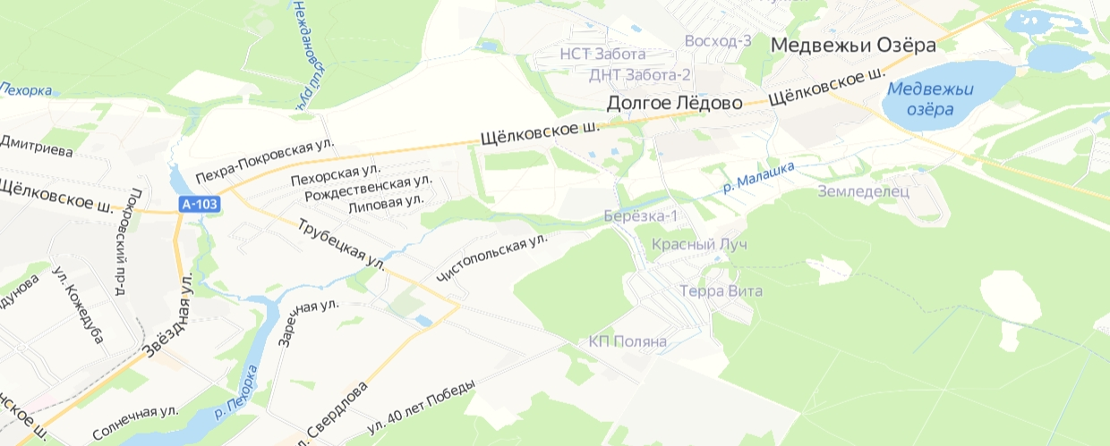
Озеро Большое Медвежье соединено каналом и речкой Малашкой с рекой Пехоркой (левым притоком Москвы-реки) и находится в двух с половиной километрах к западу от села Большие Жеребцы (рис 2.).
1:25 000
Рис 2. Медвежьи озера и приток реки Малашка.
Озера очень древние и появились после ледникового периода. Свое название озера получили в XIV веке. Эта местность была неосвоенной и принадлежала монастырю (позднее земля перешла в собственность к князю Александру Меньшикову), вокруг были одни леса и там часто устраивали охоту, главной добычей считался медведь. Позднее на берегу водоемов был основан поселок, который так и назвали — Медвежьи озера.
Изначально на этом месте было три озера. Одно из озер еще в XIX веке обмелело, поэтому остальные два озера называют Большим Медвежьим и Малым Медвежьим.
В XX веке на берегу озера построили базу для рыболовов и любителей подводной охоты, поэтому эти места стали популярными.

  - Антропогенная нагрузка.

Экология изучает три группы факторов среды, воздействующих на организмы: абиотические, биотические и антропогенные.

Антропоге́нное загрязне́ние окружающей среды — загрязнение атмосферы, гидросферы и литосферы веществами, микроорганизмами или энергией, возникающее в результате хозяйственной деятельности людей и имеющее негативное влияние на окружающую среду. «Антропогенный» означает вовлеченность в процесс человека. Антропогенному загрязнению подвергаются воздух, вода, почвы, а также живущие в них организмы (биоценозы). Наиболее известные загрязнители: диоксид углерода, тяжелые металлы (свинец, ртуть), кислоты, аэрозоли. С деятельностью человека связывают такие негативные явления как усиление парникового эффекта, кислотные дожди, разрушение озонового слоя, городские смоги, свалки.

Мусор как фактор антропогенного влияния на окружающую среду.

Под твердыми бытовыми отходами понимают предметы, которые в результате амортизации утратили потребительские качества, а также прочую продукцию, образующуюся в результате жизнедеятельности человека. ТБО подразделяются на биологические и небиологические. При этом небиологические могут иметь как естественное, так и искусственное происхождение.
В силу того, что утилизация таких отходов в быту затруднительна или невозможна, применяется метод сбора в специальные контейнеры с последующей транспортировкой в места для организованной утилизации. В тех же случаях, когда сбор работает неэффективно, а культура населения по обращению с отходами находится на низком уровне, возникают несанкционированные свалки.
Бесконтрольное хранение мусора в непредназначенных для этого местах влечет за собой серьезное загрязнение окружающей среды, степень которого зависит от состава ТБО, их количества, климата и прочих факторов. В свою очередь состав зависит от специфики региона, его климата, находящихся поблизости производств и уровня достатка жителей. На состав оказывают влияние и сезон года, праздничные даты.
Биологические отходы в основном представлены костями, пищевыми и растительными отходами. Состав небиологических более разнообразен, а именно:
- древесина;
- бумага и картон;
- резина;
- пластмассы;
- текстиль;
- лампы;
- стекло;
- черные и цветные металлы;
- электроприборы;
- батарейки;
- смёт.
Некоторые из этих отходов представляют повышенную опасность: они содержат токсические вещества.
Опасность свалок заключается в том, что происходящие химические реакции между различными компонентами твердых бытовых отходов, а также биохимические процессы приводят к образованию токсических соединений и становятся источниками инфекционного заражения. Свалки подвергаются воздействию атмосферных осадков, что ведет к образованию сточных вод. Обогащенная токсическими соединениями вода проникает в грунт, где загрязняет уже грунтовые воды.

Антропогенная нагрузка на оз. Медвежьи озера:
- С запада от озёр проходит Щелковское шоссе с пропускной способностью трассы около 25 тысяч автомобилей в сутки, ежедневно по ней проезжает до 75 тысяч машин (рис. 3 – пункт 6).
- На восточном берегу Большого Медвежьего озера находится одно из кладбищ Щёлковского района. Куда постоянно приезжают посетители на личном автотранспорте (рис. 3 – пункт 7).
- Из-за близости к Москве и большому количеству населенных пунктов рядом, озера - очень популярная зона отдыха в летнее время. Здесь оборудовано 2 небольших пляжа на территории Большого и 1 дикий пляж на обмелевшем озере (рис. 3 – пункты 1, 2 и 3 соответственно).
- Так же на берегу среднего озера располагается загородный клуб Медвежьи озера, который предоставляет услуги акваактивностей и рыбалки, имеет пристань на Большом озере (рис. 3 – пункт 5).
- Большое Медвежье озеро популярно у рыбаков, которые устроили на нем много подходов (рис. 3 – пункт 4).
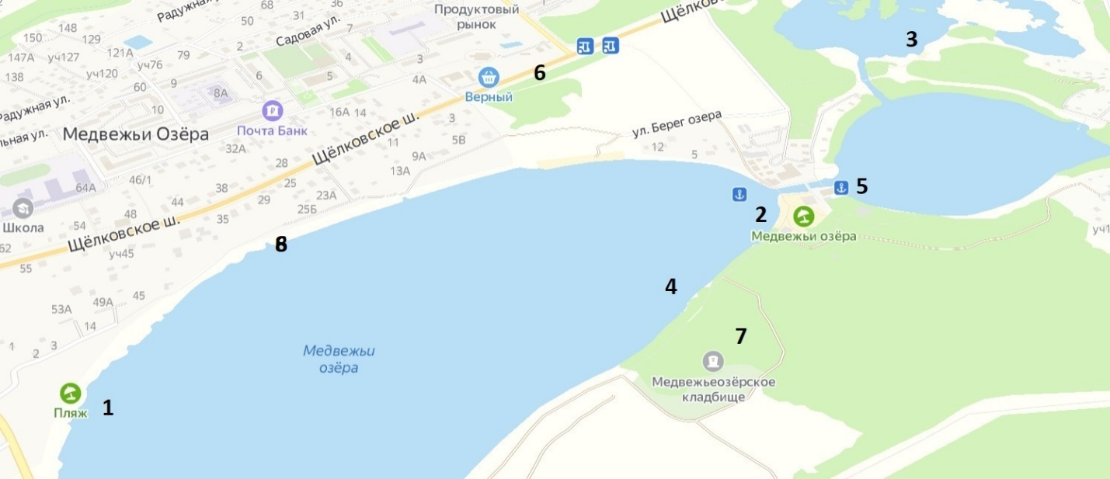
- Так же на западной стороне Большого Медвежьего озера находятся частные дома д. Медвежьи озера (рис. 3 – пункт 8).
1:10 000
Рис 3. Факторы антропогенной нагрузки на Медвежьи озера.

  - Методика измерения органолептических показателей воды.
Среди нормативов качества воды устанавливаются лимитирующие показатели вредности – органолептические, санитарно-токсикологические или общесанитарные. Лимитирующий показатель вредности объединяет группу нормативов для веществ, вредное воздействие которых на организм человека и окружающую среду наиболее выражено именно в данном отношении. Так, к органолептическим лимитирующим показателям относятся нормативы для тех веществ, которые вызывают неудовлетворительную органолептическую оценку (по вкусу, запаху, цвету, пенистости) при концентрациях, находящихся в пределах допустимых значений.
Любое знакомство со свойствами воды, сознаем мы это или нет, начинается с определения органолептических показателей, т.е. таких, для определения которых мы пользуемся нашими органами чувств (зрением, обонянием, вкусом). Органолептическая оценка приносит много прямой и косвенной информации о составе воды и может быть проведена быстро и без каких-либо приборов. К органолептическим характеристикам относятся цветность, мутность (прозрачность), запах, вкус и привкус, пенистость. Органолептическая оценка качества воды – обязательная начальная процедура санитарно-химического контроля воды.
- Цветность – естественное свойство природной воды, обусловленное присутствием гуминовых веществ и комплексных соединений железа.
Метод качественного определения цветности
Оборудование Пробирка стеклянная высотой 15–20 см, лист белой бумаги (в качестве фона). Выполнение анализа 1. Заполните пробирку водой до высоты 10–12 см.
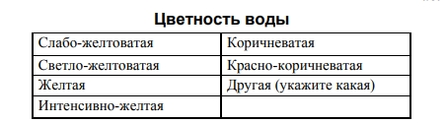
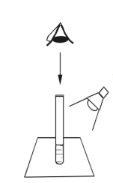
Определите цветность воды, рассматривая пробирку сверху на белом фоне при достаточном боковом освещении (дневном, искусственном). Отметьте наиболее подходящий оттенок из приведенных в табл. 1 либо заполните свободную графу в таблице.
Табл.1 Цветность воды
- Запах.
Запах воды обусловлен наличием в ней летучих пахнущих веществ, которые попадают в воду естественным путем либо со сточными водами. Практически все органические вещества (в особенности жидкие) имеют запах и передают его воде. Обычно запах определяют при нормальной (20°С) и при повышенной (60°С) температуре воды. Запах по характеру подразделяют на две группы, описывая его субъективно по своим ощущениям (табл. 2): 1) естественного происхождения (от живущих и отмерших организмов, от влияния почв, водной растительности и т.п.); 2) искусственного происхождения. Такие запахи обычно значительно изменяются при обработке воды.
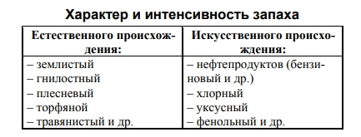
Табл.2. Характер и интенсивность запаха
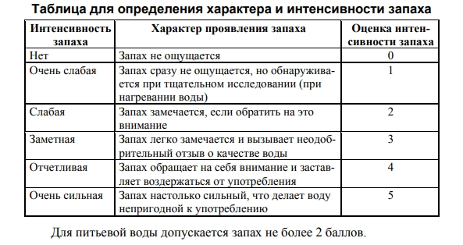
Интенсивность запаха оценивают по 5–балльной шкале, приведенной в табл. 3 (ГОСТ 3351). Интенсивность запаха оценивают по 5–балльной шкале, приведенной в табл. 3 (ГОСТ 3351).
Табл.3 Определение характера и интенсивности запаха.
Выполнение анализа
1. Заполните колбу водой на 1/3 объема и закройте пробкой. 2. Взболтайте содержимое колбы вращательным движением руки. 3. Откройте колбу и сразу же определите характер и интенсивность запаха, вдыхая воздух, как показано на рисунке. Воздух вдыхайте осторожно, не допуская глубоких вдохов! Если запах сразу не ощущается или возникают затруднения с его обнаружением (запах неотчетливый), испытание можно повторить, нагрев воду в колбе до температуры 60°С, опустив колбу в горячую воду. Пробку из колбы предварительно выньте. Интенсивность запаха определите по пятибалльной шкале согласно табл.3.
- Мутность и прозрачность.
Мутность воды обусловлена содержанием взвешенных в воде мелкодисперсных примесей – нерастворимых или коллоидных частиц различного происхождения. Мутность воды обусловливают и некоторые другие характеристики воды – такие, как: – наличие осадка, который может отсутствовать, быть незначительным, заметным, большим, очень большим, измеряясь в миллиметрах;– прозрачность, измеряется как высота столба воды, при взгляде сквозь который можно различать узнаваемый знак (отверстия на диске, стандартный шрифт, крестообразная метка и т.п.).
Метод качественного определения мутности
Выполнение анализа 1. Заполните пробирку водой до высоты 10–12 см. 10-12 см
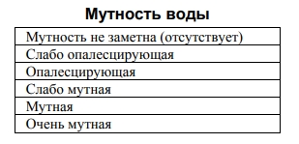
2. Определите мутность воды, рассматривая пробирку сверху на темном фоне при достаточном боковом освещении (дневном, искусственном). Выберите подходящее из приведенных в табл. 4.
Табл.4. Мутность воды.
- Пенистость
Пенистостью считается способность воды сохранять искусственно созданную пену. Данный показатель может быть использован для качественной оценки присутствия таких веществ, как детергенты (поверхностноактивные вещества) природного и искусственного происхождения и др. Пенистость определяют, в основном, при анализе сточных и загрязненных природных вод. Методика анализа проста: колбу на 0,5 л заполняют на 1/3 водой, взбалтывают около 30 сек. Проба считается положительной, если пена сохраняется более 1 мин.
- Водородный показатель (рН)
Водородный показатель (рН) представляет собой отрицательный логарифм концентрации водородных ионов в растворе: рН = –lg[Н+ ]. Для всего живого в воде (за исключением некоторых кислотоустойчивых бактерий) минимально возможная величина рН = 5; дождь, имеющий рН меньше 5,5, считается кислотным дождем.
В питьевой воде допускается рН 6,0–9,0; в воде водоемов хозяйственно-питьевого и культурно-бытового водопользования – 6,5–8,5. Величина рН природной воды определяется, как правило, соотношением концентраций гидрокарбонат-анионов и свободного СО2 . Пониженное значение рН характерно для болотных вод за счет повышенного содержания гуминовых и других природных кислот. В некоторых случаях – для быстрого (сигнального) анализа неизвестных растворов – используется рН-индикаторная бумага, имеющая точность определения рН не более ±1.

  - Методика биоиндикации токсичности природных вод с помощью артемий.
Жаброногий рачок - артемия салина (Artemia salina L.) удобен в качестве тест-объекта, что определяется его эвригалинностью, доступностью в любое время года исходного материала (яиц), возможностью длительного хранения яиц (в течение нескольких лет), легкостью содержания и культивирования в воде разной солености. Адаптация при этом не требуется.
При благоприятных условиях выклев науплиев артемий из яиц происходит за 1 - 2 суток (при 25 °C - в течение 24 часов; при 20 °C в течение 48 ч). В течение первых дней жизни науплии не потребляют оформленной пищи, находятся на эндогенном питании. На 4-е сутки науплии переходят на активное питание оформленной пищей. В зависимости от температурных условий артемии достигают половозрелого состояния в течение 3 - 4 недель после вылупления из яиц.
В связи с различной устойчивостью артемий к токсикантам на разных стадиях развития, в токсикологических экспериментах ставят опыты с развивающимися яйцами, науплиальными стадиями артемий и взрослыми особями, используя каждую стадию как отдельный тест-объект.
Из всех стадий развития артемий наиболее чувствительным тест-объектом являются науплии в возрасте 1 суток (переход ортонауплиуса в метанауплис). Данная стадия используется как тест-объект в экспериментах при разработке предельно допустимой концентрации вещества.
Пропуская через свой организм большие объёмы воды, артемии способны накапливать 87 значительные количества токсических веществ, способствуя тем самым естественному самоочищению воды. Скорость аккумуляции загрязняющих веществ у этой группы организмов очень велика. Артемии чувствительны даже к небольшим концентрациям некоторых солей, например, добавление солей меди в концентрации 0,01 мг/л вызывает замедление движений рачков, они либо опускаются на дно, либо замирают у поверхностной пленки воды.
1 этап - выращивание артемий.

1 день лабораторной работы: Подготовка цист Artemia salina для получения экспериментальной культуры / исходного материала для биотестирования
Исходным материалом для биотестирования служат науплии артемий в возрасте до 24 часов, полученные из покоящихся цист. Науплии артемий легко получить в широком диапазоне солености (от 6 до 20‰) из цист, которые могут находится в покое длительное время. Следует обратить внимание, что для биотестирования используют исключительно не декапсулированные цисты!\
1. Приготовление воды требуемой солености. Для выклева артемий можно использовать раствор нейодированной поваренной или морской соли. Важно, чтобы соли не содержали добавок (антислеживатели, ароматизаторы и т.п.). Раствор готовят следующим образом: 10 грамм соли растворяют в 1000 мл культивационной воды, таким образом, получают раствор соленостью 10‰. Показатели солености контролируют кондуктометром.
2. Подготовка цист. В химический широкогорлый стакан емкостью 500 мл помещают 1 грамм сухих цист артемий и заливают 400 мл приготовленного соленого раствора, через 30 минут сливают слой воды над осевшими цистами, при этом удаляются всплывшие пустые оболочки и нежизнеспособные цисты. Такую очистку повторяют несколько раз – до тех пор, пока не удалят все всплывающие цисты.
3. Стакан с очищенными цистами доливают приготовленным раствором до 500 мл и помещают, не накрывая, в климатостат для выклева. При температуре 23±2 °С науплии появляются через 24 часа. В помещении, где культивируются цисты, исключают хранение легколетучих веществ (формалин, эфир и др.).
2 этап – биоиндикация с помощью артемий.

1. Пробу исследуемой воды отбирают объемом до 1 л. Для целей биотестирования возможно хранение ее не более 6 часов при температуре 4⁰С. Пробу воды фильтруют через фильтровальную бумагу и заливают в емкости для тестирования.
2. Берут 3 сосуда для исследуемой воды и 3 сосуда для контрольной пробы, не содержащей токсичных веществ. Наливают в них по 100 мл исследуемой воды и по 100 мл чистой воды для контроля. Исследуемую воду можно разбавить водой, не содержащей токсических веществ. В качестве контрольной воды используют водопроводную воду с отстаиванием в течение 7 суток.
3. В каждый сосуд поместили по 20 особей артемий (односуточных). Их переносят стеклянной трубкой диаметром 7 мм сначала в сачок, затем в воду. Артемий вовремя эксперимента не кормят. Учет выживших артемий проводят через 1, 12, 24 часа.
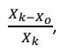
4. На основе полученных данных рассчитывают количество выживших артемий в контроле и опыте. Для расчета процента гибели артемий в опыте по отношению к контролю использовали формулу:
где Хк – число выживших артемий в контроле; Хо – число выживших артемий в опыте.
5. Проба воды оценивается как обладающая острой токсичностью, если за 24 часа биотестирования в ней гибнет 50% и более артемий по сравнению с контрольным вариантом. Может получиться так, что в контрольном опыте гибель артемий составила более 10%. В этом случае опыт необходимо повторить, обратив особое внимание на чистоту воды, используемой для контроля
Анализ подсчета погибших артемий в опытных и контрольных пробах приведен в таблице 5:
Точка отбора | Время от начала биотестирования | Количество выживших |  | Смертность артемий в опыте, % к контролю
Точка отбора | Время от начала биотестирования | контроль | опыт | Смертность артемий в опыте, % к контролю
Водопровод | 1 час
 | 12 часов
 | 24 часа

- Практическая часть
  - Оценка антропогенного влияния
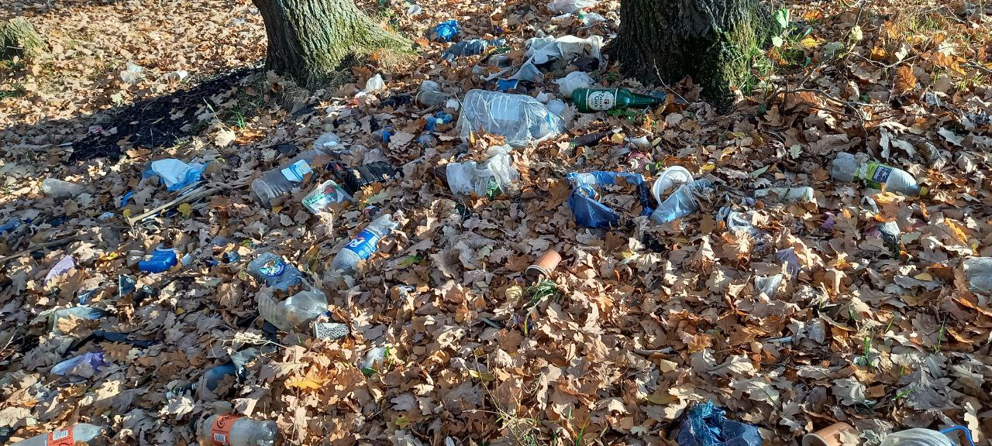
В начале октября были обследованы озера и их прибрежная зона. Мы обнаружили, что антропогенная нагрузка присутствует, т.к. на протяжении всего берега Большого медвежьего озера есть подходы к воде и присутствуют следы человека (мусор, бутылки, остатки еды и т.п.) рис 4. Нами был организован субботник по уборке прибрежной территории в ходе которого было собрано 10 мешков мусора объемом 240 л (рис.5).
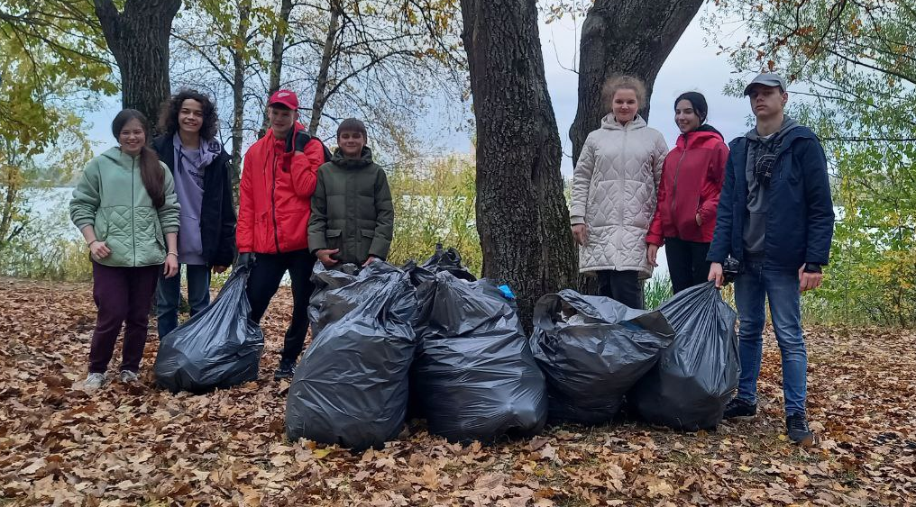
Рис.4. Свалка на берегу озера
Рис.5. Результаты субботника возле Большого Медвежьего озера

  - Анализ результатов органолептических измерений.
Нами были взяты пробы воды из трех озер, измерение органолептических свойств проходило сразу и через 12 часов после забора (т.к. температура воды тоже влияет на некоторые показатели). Результаты органолептических измерений отражены в таблице 6:
Органолептический показатель | Большое Медвежье озеро | Малое Медвежье озеро | Третье озеро, обмелевшее
Цветность | Слабо-желтоватая | Слабо-желтоватая | Слабо-желтоватая
Запах (характер, интенсивность) | Рыбный, слабый | Торфяной, очень слабый | Болотистый, заметный
Мутность (мутность, осадки, прозрачность) | Слабо опалесцирующая;  семена, водоросли, микроорганизмы | Нет;  семена, водоросли, микроорганизмы | Слабо опалесцирующая; семена, водоросли, микроорганизмы,
Пенистость | нет | нет | нет
Кислотность, рН | Примерно 6 | Примерно 6 | Примерно 6
Табл.6. Органолептические свойства воды оз. Медвежьи озера
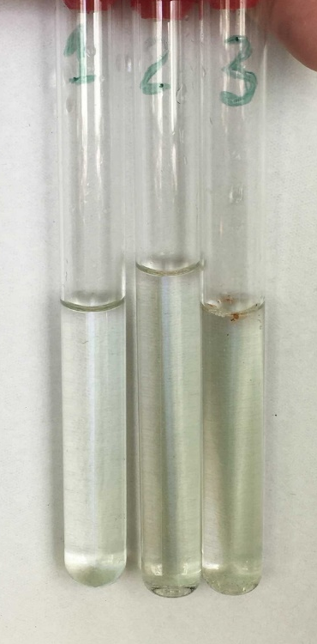
Промежуточные выводы:
- Исходя из полученных данных можно сказать, что желтоватый оттенок воды природных источников объясняется главным образом присутствием в воде гумусовых и дубильных веществ, органических соединений, соединений железа, «цветением» водоемов. Что особенно заметно в третьей пробирке (проба с 3 озера) – рис 6.

- Запах и вкус воды биологического происхождения (травяной, болотный, земляной, рыбный и др.) являются следствием жизнедеятельности и отмирания высших водных растений (рдест, роголистник, ряска, стрелолист и др.), лучистых, грибков, плесеней, водорослей, некоторых форм бактерий. Особенно Рис. 6
- заметен запах был после того, как вода приобрела комнатную температуру. Наиболее отчетливым и менее приятным был запах из третьего озера.

- Мутность воды обусловлена содержанием взвешенных в воде мелкодисперсных примесей – нерастворимых или коллоидных частиц различного происхождения. В 1 и 3 озере было больше всего взвешенных частиц и живых организмов. В 3 озере наблюдалось большое количество рачков, микроорганизмов, мелких червей.
- Т.к. в пробах пенистость была нулевой, можно сказать, что детергенты природного и искусственного происхождения отсутствуют.
- 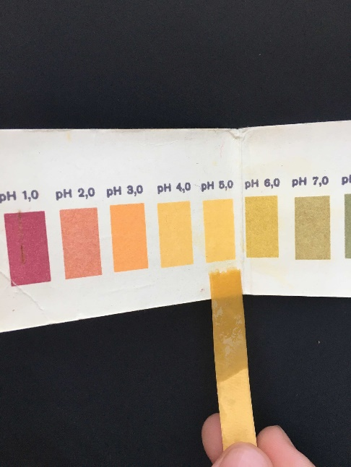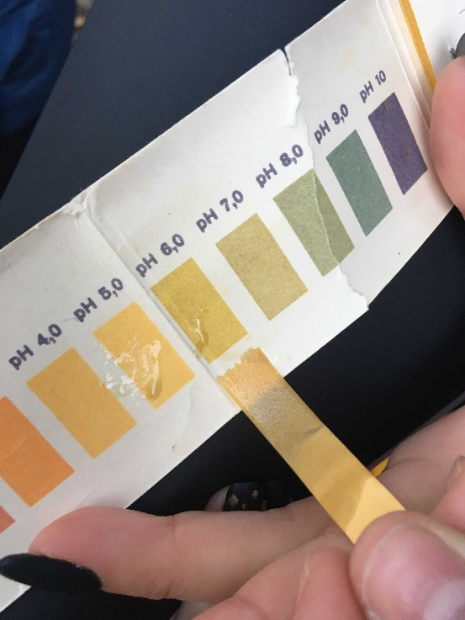Кислотность воды соответствует норме для природных водоемов (рис 6.).

Рис. 6. Кислотность воды в оз. Медвежьи озера

  - Биотестирование

- Получение исходного материала
Вывели рачков Артемий в благоприятных для них условиях. Для этого в отстоявшуюся от хлорки водопроводную воду добавили морскую соль. В готовый раствор насыпали цисты Артемий. Аквариум поместили на хорошо освещенное место.
За первые сутки в цисте образовалась щель, через которую постепенно вышел эмбрион, окруженный оболочкой. Спустя несколько часов он освободился полностью и двигался свободно. В течение 10–12 часов наступила первая линька. На этой стадии личинки пригодны для эксперимента.

- Подготовка проб воды к биотестированию
Профильтровали пробы воды комнатной температуры. В 3 широкогорлых сосуда объемом 100 мл налили воду из 1,2,3 озера. В 1 сосуд налили отстоянную фильтрованную водопроводную воду комнатной температуры – это контрольная проба.
В каждый сосуд поместили по 20 рачков артемий. Оставили сосуды при комнатной температуре и фиксировали количество живых особей через 1 час, 12 часов, 24 часа. По истечении этого времени произвели подсчет выживших и погибших особей. Выжившими считают артемии, которые свободно перемещаются в толще воды. Обездвиженных особей относят к погибшим.
Результаты наблюдений занесли в таблицу 7. Т.к. гибель артемий в контроле не превышает 10%, результаты опыта учитывались полностью.

Точка отбора | Время от начала биотестирования | Количество выживших |  | Смертность артемий в опыте, % к контролю
Точка отбора | Время от начала биотестирования | контроль | опыт | Смертность артемий в опыте, % к контролю
Водопровод, контроль | 1 час | 20 | 20 | 0 %
Водопровод, контроль | 12 часов | 20 | 18 | 10 %
Водопровод, контроль | 24 часа | 20 | 18 | 10 %
1 озеро | 1 час | 20 | 0 | 0 %
1 озеро | 12 часов | 20 | 19 | 5 %
1 озеро | 24 часа | 20 | 14 | 30 %
2 озеро | 1 час | 20 | 16 | 20 %
2 озеро | 12 часов | 20 | 15 | 25 %
2 озеро | 24 часа | 20 | 15 | 25 %
3 озеро | 1 час | 20 | 19 | 5 %
3 озеро | 12 часов | 20 | 19 | 5 %
3 озеро | 24 часа | 20 | 16 | 20 %
Табл.7. Результаты биотестирования

- Расчеты
На основе полученных данных рассчитали процент гибели артемий в опыте по отношению к контролю, используя формулу:
где Хк – число выживших артемий в контроле; Хо – число выживших артемий в опыте.

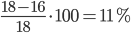
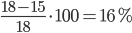
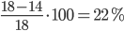
1 озеро = 2 озеро = 3 озеро =

- Оценка полученным результатов.
Проба воды оценивается как обладающая острой токсичностью, если за 24 часа биотестирования в ней гибнет 50% и более артемий по сравнению с контрольным вариантом. Значит пробы воды из Медвежьих озер не обладают токсичностью.
Причем лучший результат показало 3 озеро, предположительно из-за большего количества органики по сравнению с двумя другими озерами.

Выводы:
- В результате наблюдения выявлено, что прибрежную зону водоёмов засоряют мусором отдыхающие и рыбаки, часть мусора попадает в воду.
- Большое и Малое Медвежьи озера обладают неплохими органолептическими показателями. Что говорит о хорошей способности экосистемы озер к восстановлению.
- Третье обмелевшее озеро показывает худшие результаты по оценке органолептических свойств, что вероятно вызвано обмелением и идущими процессами заростания и заболачивания водоема, причинами которых могло стать антропогенное воздействие.
- По результатам биоиндикации все озера показали хорошие результаты, т.к. по истечении 24 часов смертность рачков составила от 11% до 22%. Лучший результат показало 3 озеро, предположительно из-за большего количества питательной органики по сравнению с двумя другими озерами. Соответственно антропогенная нагрузка на озера пока не нанесла существенного ущерба экосистеме.
- Большое и Малое Медвежьи озера больше подвержены антропогенному влиянию, и т.к. сейчас они в хорошем состоянии, то необходимо принять максимум усилий по сохранению качества воды и чистоты прибрежной зоны.
- Третье озеро вызывает большие опасения т.к. исходя из данных после двух опытов, процесс заболачивания и накопления органики идет активно. К трудно разлагающимся органическим веществам, обычно присутствующим в природных водах, относятся гумус, танин, лигнин. Они попадают в природные воды из почвы в результате распада растительных остатков и дальнейших сложных почвообразовательных процессов. Присутствие трудно разлагающихся веществ часто придает воде желтоватый цвет и поэтому понижает ее органолептические характеристики. Известно, что в воде, содержащей гуминовые вещества, патогенные бактерии выживают дольше, соответственно, купание и какая-либо деятельность человека на третьем озере невозможна.
Предложения:
- Установить урны вдоль прибрежной зоны Большого Медвежьего озера
- Вести агитационную деятельность с жителями д. Медвежьи озера, дома которых находятся на берегу озера.
- Проводить ежемесячные субботники.
- Необходимо провести сертифицированную проверку третьего озера на пригодность к купанию.
Литература
- Бродский А. К. Краткий курс общей экологии: Учебное пособие.— СПб.: ДЕАН. 2000. 224 с.
- Е.В. Федосеева, Н.Ю. Сапункова, В.А. Терехова Практическая Экотоксикология: оценка чувствительности биотест-культур Учебное пособие Москва ГЕОС 2016
- А.Г. Муравьев РУКОВОДСТВО ПО ОПРЕДЕЛЕНИЮ ПОКАЗАТЕЛЕЙ КАЧЕСТВА ВОДЫ ПОЛЕВЫМИ МЕТОДАМИ Издание третье Крисмас+ Санкт-Петербург 2009
- МИНИСТЕРСТВО НАУКИ И ВЫСШЕГО ОБРАЗОВАНИЯ РОССИЙСКОЙ ФЕДЕРАЦИИ Федеральное государственное бюджетное образовательное учреждение высшего образования «ЮЖНО-УРАЛЬСКИЙ ГОСУДАРСТВЕННЫЙ ГУМАНИТАРНО-ПЕДАГОГИЧЕСКИЙ УНИВЕРСИТЕТ» Н.Н. НАЗАРЕНКО, М.Ю. МОСИЕНКО БИОИНДИКАЦИЯ ОКРУЖАЮЩЕЙ СРЕДЫ УЧЕБНО-ПРАКТИЧЕСКОЕ ПОСОБИЕ Челябинск 2019

Приказ Росрыболовства от 04.08.2009 N 695 (ред. от 22.12.2016) "Об утверждении Методических указаний по разработке нормативов качества воды водных объектов рыбохозяйственного значения, в том числе нормативов предельно допустимых концентраций вредных веществ в водах водных объектов рыбохозяйственного значения" (Зарегистрировано в Минюсте России 03.09.2009 N 14702)

В.А. Терехова, Е.Ф .Исакова, Т.А. Самойлова, И.З. Ибатудлина Методика определения токсичности высокоминерализованных поверхностных и сточных вод, почв и отходов по выживаемости солоноватоводных рачков Artemia salina L. (2 редакция). М.: МГУ. 2009.28 с

Ссылки

- Универсальная энциклопедия Кирила и Мефодия
- Справочник эколога
- Википедия

